Offizieller Start der Fakuma-Virtuell! Der neue Marktplatz für die Umsetzung der digitalen Transformation in der Kunststoffbranche

Die Fakuma, internationale Fachmesse für Kunsstoffverarbeitung ist mit der neuen digitalen Messeplattform Fakuma-Virtuell offiziell gestartet. Unmittelbar nach der Verschiebung des Messetermins 2020 auf das kommende Jahr hat das Messeunternehmen Schall agiert und den neuen digitalen Treffpunkt für Anbieter und Anwender der industriellen Kunststoffverarbeitung offiziell eröffnet. In attraktiven und optimal strukturierten virtuellen Showrooms präsentieren die Aussteller hier kompakt ihre Messehighlights, Produktinnovationen und Nachhaltigkeitsfeatures, sowie ihre Web-
basierten Präsentationen mit Hilfe der Webcast-Funktion. Wertvolle Leads und beste Business-Kontakte werden durch die integrierte individuelle Problemlösungsanfrage auf der Landingpage der Fakuma-Virtuell für das internationale Fachpublikum generiert.

Frickenhausen, 03.08.2020 Die Fakuma gilt international als erster Anlaufpunkt, wenn es um Spritzgießen, Extrusionstechnik, Thermoformen und 3D-Printing geht. Sie präsentiert Neuheiten rund um Material, Maschinen, Peripherie, Prozesse, Simulation, Verfahren, Technologien und Tools sowie Kunststoffbe- und -verarbeitung – jetzt auch virtuell. Die industriellen Anwender der Branche benötigen praktisch umsetzbare und wirtschaftliche Lösungen für die anstehenden und weitreichenden digitalen Transformationsprozesse, erst recht in konjunkturell schwierigen Zeiten. Connectivity wird daher in der Messewelt von Schall immer mehr zur gelebten Praxis. „Die Fakuma-Virtuell bietet den Ausstellern gerade in diesem außergewöhnlichen Jahr einen hohen Nutzen bei vergleichsweise geringem Aufwand. Um virtuell zu präsentieren, lädt der Aussteller einfach die ohnehin für die Messe verfügbaren Informationen in den gängigen Datenformaten hoch. Diese werden automatisch über das CMS vernetzt. Mit dem neuen, fokussierten Messe-Zusatzangebot erreichen wir schnell und unkompliziert das geforderte Level praxisorientierter Lösungen für den technologischen Wandel. Wir sorgen so weiterhin für nachhaltigen Erfolg in der Kunststoffbranche“, erläutert Messechefin Bettina Schall.

Smart vernetzter Technologie-Treffpunkt für Fakuma-Besucher

Das global einzigartige Messevent und jedes Jahr mit großer Freude erwartete Branchenhighlight bietet mit dem neuen virtuellen Format der 27. Fakuma ab sofort die zusätzliche und dauerhafte Möglichkeit, sich auch digital an einem digitalen Marktplatz übersichtlich und kompakt über die Premieren, Produktinnovationen und die wichtigen News der Aussteller in Sachen Nachhaltigkeit zu informieren. Die Bereiche Umweltschutz, Nachhaltigkeit, Ressourceneffizienz, Kreislaufwirtschaft und Biokunststoffe rücken dabei bekanntermaßen zunehmend in den Fokus.
Auf dem virtuellen Format der Fakuma können Fachbesucher die gewünschten Informationen mittels der integrierten, thematisch fokussierten Suchmaschine über die hinterlegte Messenomenklatur perfekt selektieren oder gezielt über die Stichworteingabe relevante Treffer für ihr Business erzielen. Der Clou daran, die generierte Trefferliste ist funktional. So hat der Besucher die Möglichkeit, an die Aussteller dieser qualifizierten Suchergebnisse eine individuelle Problemlösungsanfrage zu versenden, um ganz wie auf der realen Messe im Anschluss spezielle Lösungsansätze gemeinsam zu erarbeiten. Anbieter und Anwender können sich damit optimal auf den gemeinsamen Weg der bestmöglichen Zielerreichung für den industriellen Praxisalltag begeben. Das Produkt- und Leistungsportfolio der Fakuma steht den Interessenten so auf dem neuen virtuellen Technologie-Treffpunkt optimal strukturiert und fortwährend zur Verfügung.

„Wir sind davon überzeugt, dass die Fakuma-Virtuell in der jetzigen Situation eine Erfolg versprechende Alternative ist, um sich unkompliziert über die Trends in der Industrie zu informieren. Besucher haben online die Möglichkeit, in kürzester Zeit viele Innovationen kennenzulernen. Bei igus sind das unter dem Leitspruch „Tech up, Cost down. It‘s our job.“ allein in diesem Jahr über 100 motion plastics Neuheiten, die die Technik verbessern, Kosten reduzieren, und das bewiesen und nachhaltig.“ Oliver Cyrus, Leiter Presse & Werbung der Igus GmbH über die neuen Möglichkeiten der Fakuma.

Den persönlichen Dialog von Mensch zu Mensch wird die Fakuma-Virtuell jedoch definitiv nicht ersetzen. Die Kunstoffbranche schaut optimistisch in das nächste Jahr, wenn wieder Kunden direkt eingeladen und komplexe Anwendungen im soliden, individuellen Kontakt erläutert und entwickelt werden können. Schall macht Messen für Märkte, für reale Märkte. Die nächste Fakuma Internationale Fachmesse für Kunsstoffverarbeitung, findet vom 12.- 16. Oktober 2021 in Friedrichshafen am schönen Bodensee statt, mit der erweiterten Reichweite der Fakuma-Virtuell.

www.fakuma-messe.de -> www.fakuma-messe.de/fakuma-virtuell

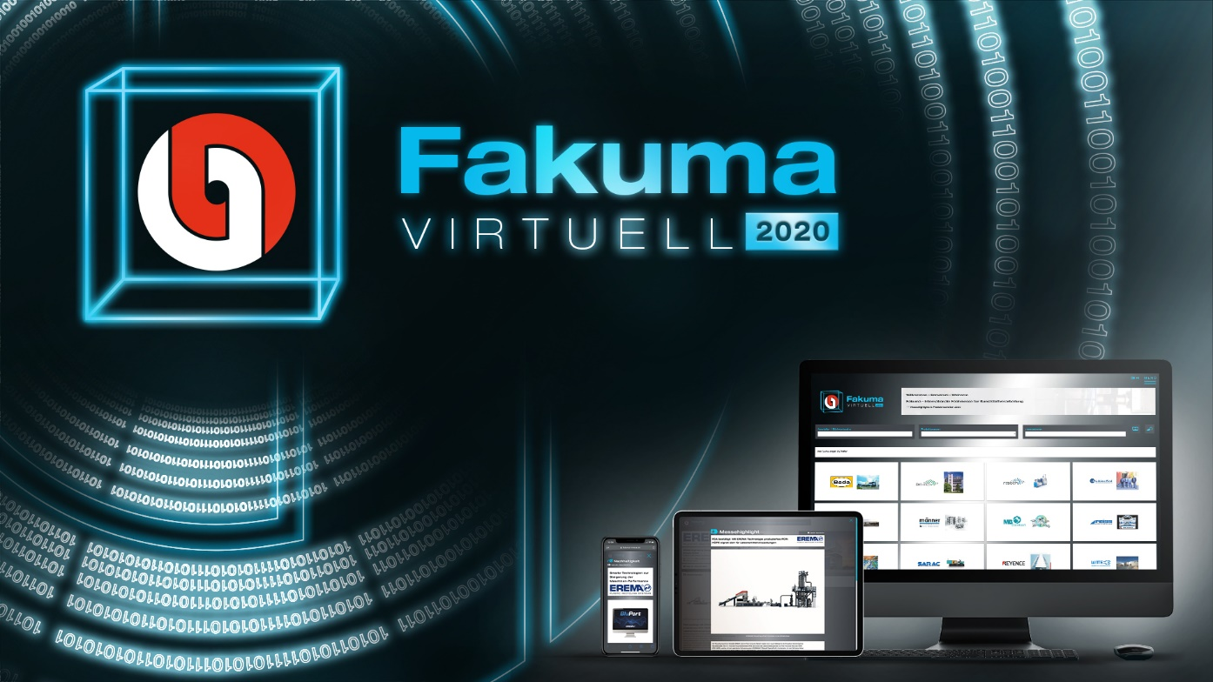

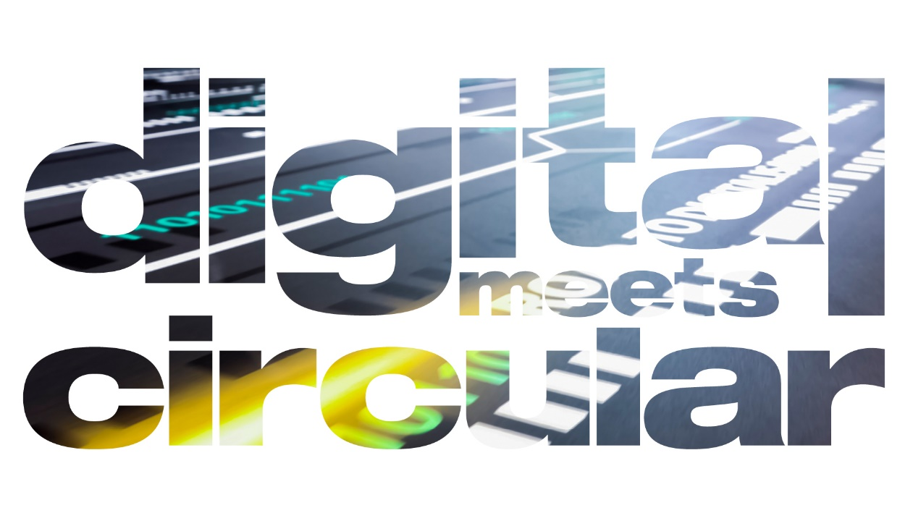

Schall-Firmengruppe
Das Messeunternehmen P. E. Schall GmbH & Co. KG und die Messe Sinsheim GmbH der Firmengruppe Schall veranstalten wegweisende technische Fachmessen und zugkräftige Publikumsausstellungen. Je nach Rhythmus werden pro Jahr acht internationale Fachmessen und in Deutschland vier renommierte Ausstellungen im Freizeitbereich durchgeführt.

Fachmessen der P. E. Schall GmbH & Co. KG: Die Control, Motek, Bondexpo und Optatec sind weltweit führend und nehmen den Status einer Weltleitmesse ein. Die Fakuma und die Blechexpo/Schweisstec sind ebenfalls international etabliert und nehmen im globalen Ranking jeweils den zweiten Rang ein.

Ausstellungen der Messe Sinsheim GmbH: Faszination Modellbahn Mannheim, Faszination Modellbau Friedrichshafen, Internationale Modellbahn-Ausstellung Friedrichshafen, Echtdampf-Hallentreffen Friedrichshafen.

Die Schall-Firmengruppe hat ihren Ursprung im Jahr 1962 und entwickelte sich zu einer international hoch geachteten Keimzelle für die Vermarktung technischer Themen.

